1. Общая характеристика PowerPoint
PowerPoint – это программа, входящая в состав Microsoft Office, и представляющая собой графический пакет подготовки презентаций и слайд-фильмов. Он предлагает пользователю большой набор возможностей работы с текстом, средств рисования, построения диаграмм, стандартные иллюстрации.
PowerPoint – это инструмент, позволяющий создавать и оформлять различного рода презентации. Однослайдовые презентации могут, например, использоваться как рекламные проспекты, афиши или объявления, а многослайдовые окажут неоценимую помощь в качестве сопровождения любого выступления. Неоценимым помощником PowerPoint может стать для преподавателей в качестве средства подготовки конспектов их лекций. Программа PowerPoint ориентирована на непрофессиональное создание изображений слайдов, фотопленок или презентаций для просмотра на экране компьютера. Кроме того, она позволяет выводить презентации в Интернет.
Данный программный продукт прост в обращении и позволяет без особого труда и в кратчайшие сроки составить тезисы выступления, красиво их оформить, сопроводить необходимыми иллюстрациями.
С помощью этой программы удобно представлять различные объекты, проводить демонстрации. В целом достоинства PowerPoint состоят в следующем.
- Программа PowerPoint проста в освоении. Наличие мастеров позволяет создавать презентацию новичку, а наличие готовых шаблонов обеспечивает высокое качество результатов.
- В PowerPoint заложены средства, помогающие на каждом этапе пользователю, подсказывая порядок действия или прямо руководя процессом создания слайдов. PowerPoint запрашивает необходимую информацию, предлагая набор готовых вариантов дизайна.
- С помощью PowerPoint можно создавать слайды для кодоскопа, печати на бумаге и экране.
- После завершения работы над презентацией можно напечатать слайды на бумаге, добавив к каждому слайду пояснения, а также подготовить диапозитивы для последующей демонстрации с помощью технических средств обучения. Можно сохранить результаты, добавив к ним специальные эффекты.
- PowerPoint представляет широкий выбор звука, музыки, текстуры, фотографий, средств мультимедиа.
- Основа презентации – слайды. Они могут содержать заголовки, текст, диаграммы, рисованные объекты и фигуры, графику ClipArt, кино, звук и визуальные эффекты, созданные в других приложениях.
- Презентацию можно переносить на другие компьютеры. Специальный мастер упаковки сохранит при этом презентацию вместе со всеми связанными с ней файлами.
Письменные вопросы:
- Что такое презентация?
- Что понимается под слайдом?
- Что такое структура презентации?
- Как вы понимаете демонстрацию презентации?
- Что позволяет делать программа PowerPoint?

2. Интерфейс программы powerpoint и настройка рабочей среды

2.1. Интерфейс программы PowerPoint
Для запуска программы PowerPoint наиболее просто щелкнуть по кнопке [Пуск], выбрать пункт Программы и в открывшемся списке щелкнуть мышкой по Microsoft PowerPoint. Часто бывает, что для приложений Microsoft Office на рабочем столе созданы ярлыки. В этом случае для запуска PowerPoint необходимо сделать двойной щелчок мышкой по ярлыку Microsoft PowerPoint. Можно воспользоваться панелью Microsoft Office, появляющейся сразу после загрузки Windows. Для запуска программы щелкнуть мышкой по пиктограмме Microsoft PowerPoint на этой панели.
После запуска приложения на экран выводится стартовое диалоговое окно (рис.1), в котором предлагается либо создать новую презентацию, либо открыть уже существующую (подобный диалог появляется только при запуске программного продукта). В нем для создания новой презентации предлагаются три способа: мастер автосодержания; шаблон презентации; пустая презентация.
Мастер автосодержания предназначена для получения готовой презентации. Созданное таким способом содержание презентации будет представлять собой только общее руководство к дальнейшим действиям, и его придется заменять фактическими данными. Это самый быстрый и простой способ создания презентации.
Шаблон презентации – его называют еще дизайнами презентаций, представляет собой набор цветовых схем и элементов оформления фона слайдов. Он также содержит образцы слайдов с заранее установленными типами шрифтов. Все элементы оформления, содержащиеся в шаблоне и образцах, будут распространяться на каждый вновь создаваемый слайд. Таким образом, использование шаблона позволяет оформлять все слайды презентации в едином стиле, при этом можно изменить любой элемент оформления по своему усмотрению.
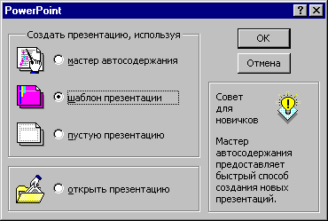
Рис. 1. Диалоговое окно PowerPoint
Пустая презентация позволяет оформить презентацию самостоятельно. Это приведет к созданию новой презентации, не содержащей никаких готовых элементов оформления.
После выбора способа презентации и нажатия клавиши [ОК] на экране появляется окно (рис. 2), которое мало чем отличается от окон других приложений Microsoft Office. В самом верху окна расположена строка заголовка, где указано название программного продукта и наименование рабочего документа, которому по умолчанию присваивается имя Презентация1. Здесь же справа расположены кнопки управления окном PowerPoint: Свернуть, Восстановить, Закрыть.
Ниже строки заголовка расположена строка меню, а под ней – панели инструментов. Обычно на экран выводятся две панели – Стандартная и Форматирование, но их может быть и больше.
Снизу и справа рабочее окно обрамлено полосами прокрутки. С левой стороны горизонтальной полосы прокрутки расположены пять кнопок, управляющих режимами просмотра презентации.
В самом низу рабочего окна расположена строка состояния, в которой в данный момент отображается информация о режиме просмотра презентации и используемом оформлении. В строке состояния отображается номер текущего слайда и общее количество слайдов в презентации, а также используемый в данный момент шаблон.
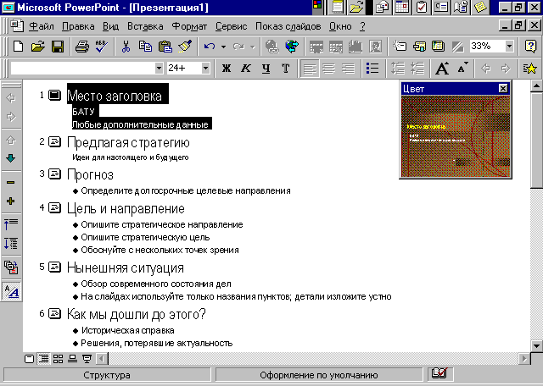

Задание: Ответить письменно на вопросы (по 1 теме). Сделать краткий конспект (по 2 теме).

